



数据资产化框架

讲者：叶雅珍

上海市数据科学重点实验室
2020年5月

提纲

 数据资产定义

数据成为资产条件

数据资产化框架

上海市数据科学重点实验室
2020年5月

术语发展

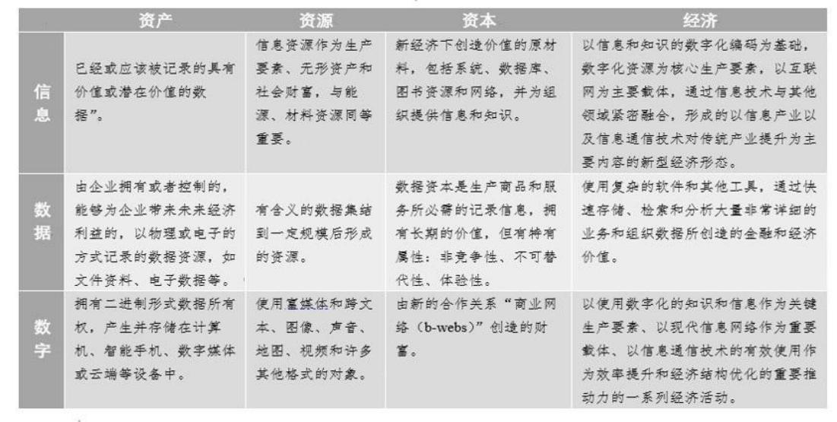
上海市数据科学重点实验室
2020年5月

术语发展

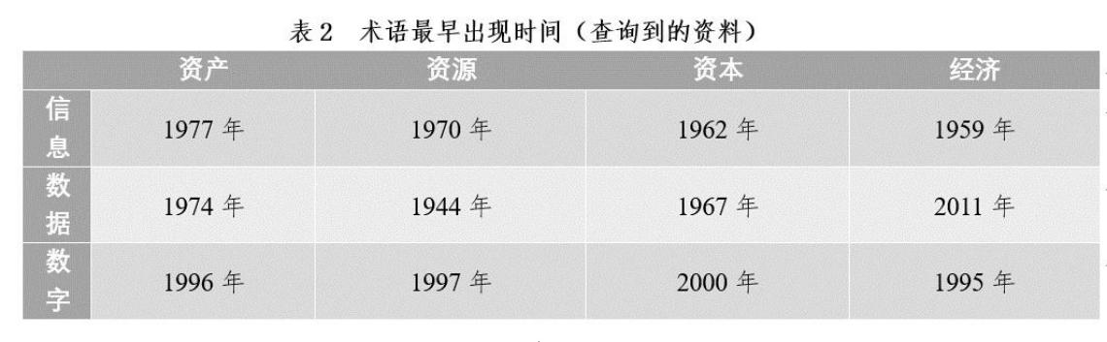

叶雅珍, 刘国华, 朱扬勇. 数据资产相关概念综述[J]. 计算机科学, 2019, 46(11): 20-24.

上海市数据科学重点实验室
2020年5月

Alp Toygar ，C.E. Taipe Rohm Jr. ，Jake Zhu等给出数字资产定义
《美国陆军信息技术应用指南》给出数据资产定义
泰国颁布

《数字资产法》
信通院 《数据资 产管理实践白皮 书（2 . 0版） 》给 出数据资产定义
国际标准ISO/ IEC 27000:2018(E)把信 息定义成一种资产
朱扬勇 、 叶雅珍 《 从数据的属性 看数据资产 》给 出数据资产定义

术语发展

信息资产
数字资产
数据资产
路透社发表了《信息作为一
国际数据管理协会《DAMA数 据管理知识体系指南》指出数 据被认为是一项重要资产

托尼·费希尔《数据资产》 指出数据是一种资产
R o d Genders 和Adam St e e n a 给 出 数 字 资 产 定义
种资产：无形的金矿》报道

《 霍利报告 》给出
世界经济 论坛《个 人数据： 一种新资 产类别的 出现》
“信息资产 ” 定义

霍顿指出信息资
Albert van Niekerk.给出
产与其他资产存
数字资产的定义
在很大差异

1974 1977 1981 1994 1995 1996 2006 2009 2011 2013 2017 2018

“信息资产 ”出现
“数字资产 ”出现
“数据资产 ”出现

上海市数据科学重点实验室
2020年5月

Datum

Data
界定数据

数据

数据(data)：是事实或观察的结果 ，是对客观事物的逻辑归纳 ，是用于表示客观事物的 未经加工的的原始素材 ，可以是符号、文字、数字、语音、 图像、视频等。

数据： 网络空间的任何事物 ， 网络空间的唯一存在

2020年5月
上海市数据科学重点实验室

以上内容仅为本文档的试下载部分，为可阅读页数的一半内容。如要下载或阅读全文，请访问：https://d.book118.com/885114344211011110

